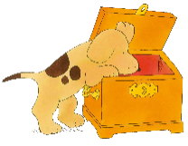
Učni sklop - naslov: Where's Spot?

Opis/namen:
Učni sklop Where's Spot je namenjen uporabi za izobraževanje na daljavo v 3. razredu OŠ. Z dejavnostmi v sklopu se razvija slušne, bralne, govorne in pisne zmožnosti v angleščini in rabo IKT, ob podpori katere poteka učenje (povezovanje preko videokonferenčnih aplikacij, reševanje spletnih nalog itd.). Predviden čas izvedbe je 6-7 šolskih ur, ki naj jih učitelj ustrezno razporedi v okviru treh tednov. Vsebinsko sklop obravnava besedišče 'živali', 'pohištvo in oprema' predloge kraja in odločevalna vprašanja (Yes-No).

Opis sklopa:
Predvidene cilje učnega sklopa realiziramo v več korakih skladno z načeli didaktično pestrih pristopov in posebnosti izobraževanja na daljavo.
- Na začetku učenci ponovijo besedišče »živali«, »pohištvo« in predloge, ki jih poznajo iz prejšnjih razredov.
- Nadaljujejo s poslušanjem in gledanjem zgodbe (lahko v različnih izvedbah), da učenci razumejo bistvo zgodbe in si zapomnijo podrobnosti. Usvajajo ali utrjujejo tvorjenje vprašanj: Is he behind the door? in kratkih odgovorov (No.) oz. daljših (No, he isn’t).
- Razumevanje podrobnosti pokažejo z interaktivnimi nalogami povezovanja živali z njihovimi skrivališči (pohištvo itd.).
- Ob interaktivnih nalogah poimenujejo pohištvo in živali ter tvorijo povedi, v katerih izražajo prostorska razmerja: in, on, under, behind (npr. The snake is in the wardrobe.) ter preverijo izgovarjavo ob zvočnem posnetku. Živali lahko na kratko opišejo (The hippo is grey.).
- Izdelajo svojo mini knjižico.
- Odigrajo oz. interpretativno preberejo (lahko v dialogu z domačimi ali interaktivno s sošolcem) besedilo po vzorcu iz knjige. (npr. Is Spot behind the door? No. The bear is behind the door.) in se ob tem posnamejo.
Končni cilj učnega sklopa je, da učenec razume zgodbico Where's Spot? in jo zna ob slikovni podpori pripovedovati ali za branje/pripovedovanje pripravi svojo podobno različico.
Predvideno število ur (6) je samo priporočilo, saj pri obravnavi upoštevamo individualni napredek učencev in tehnične možnosti, ki jih imamo na voljo. Posebno pozornost namenjamo tudi učencem z učnimi težavami in ostalim ranljivim skupinam, ki potrebujejo posebno učiteljevo podporo in spodbudo. V besedilu znak pikapolonice  usmerja v splošna navodila za prilagoditve, v preglednici pa do prilagoditev za posamezne dejavnosti.

Splošno navodilo/pojasnilo za učitelja angleščine na razredni stopnji:
Ob koncu tretjega razreda razvijamo vse štiri sporazumevalne zmožnosti, zato se dejavnosti nadgrajujejo od ugotavljanja in aktiviranja predznanja, do slušnega vnosa ob slikovni podpori, govorjenja ob slikovni podpori, do branja, zapisovanja in pisanja enostavnih povedi po vzorcu. Učitelj tujega jezika mora nujno poiskati načine za interakcijo (priporočamo videokonferenčna srečanja; npr. Zoom, Skype, Miscrosoft Teams). Učitelj naj spodbuja tudi medvrstniško interakcijo z delom v dvojicah na daljavo (npr. interpretativno branje knjižice).
Za interaktivne dejavnosti (Liveworksheets) priporočamo uporabo brskalnika Google Chrome.

Opis dejavnosti | Dejavnost učenca | Priporočila za izvedbo na daljavo
- dejavnost (1 ura)  Preverjanje besedišča na temo živali in aktiviranje predznanja  Učitelj se z učenci poveže preko videokonference in jim preko animiranega power pointa z naslovom Where's Spot? PPT1 – PREPOZNAVANJE PREDZNANJA, ki prikazuje (preko delitve svojega zaslona) zabrisane slike živali.  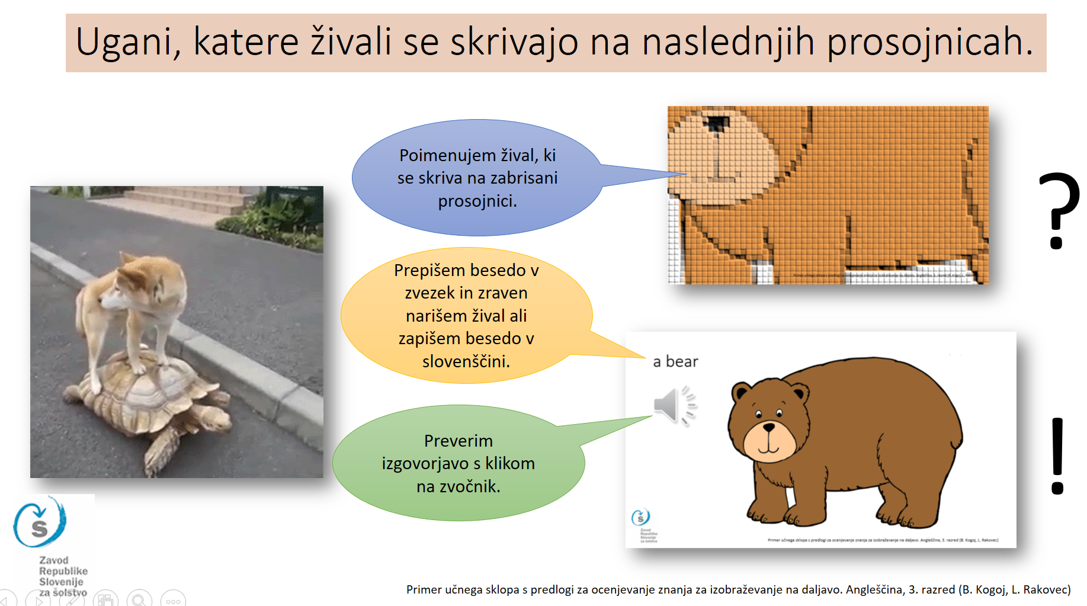  Učenci ugibajo besede o živalih tako z govorjenjem kot tudi zapisovanjem. Nato primerjajo svojo izgovarjavo z učiteljevo in z zapisom besede ter morebitne napake popravijo.  Učenci, ki se ne morejo povezati v videokonferenco , lahko nalogo rešijo povsem samostojno ob poslanem gradivu v power pointu v pogledu »diaprojekcija« ter ob dodatnih učiteljevih navodilih. Učitelj naj se kljub temu še enkrat poskuša s takimi učenci povezati preko videokonference ali vsaj preko telefona.  Na enak način lahko učitelj pripravi tudi uganke za besedišče »pohištvo in oprema« in »predloge kraja: in, on, under, behind«. | Učenec ugiba zabrisane slike živali na Where's Spot? PPT1 – PREPOZNAVANJE PREDZNANJA, kar pokaže z govorjenjem in zapisovanjem v zvezek, če smo besedišče že obravnavali tudi v pisni obliki.  Če učenci slikanico v angleščini že poznajo, lahko s predlaganimi dejavnostmi slušno-govorno utrdijo oz. ponovijo ključne vsebine (npr. besedišče, tvorjenje vprašanj), nato pa se vse nadgradi z branjem in pisanjem. | Zaželeno je, da se učitelj z učenci poveže na daljavo z videokonferenco in z deljenjem zaslona usmerja animacijo in odgovore učencev (ustno in pisno). Če to ni mogoče ali za učence, ki se ne morejo v živo povezati v videokonferenco, učitelj preko e-pošte posreduje power point predstavitev, da učenci nalogo opravijo sami ali z individualno pomočjo učitelja na daljavo ob pogledu 'diaprojekcija'. Učitelj da učencem dovolj časa za tvorjenje rešitev in preverjanje pravilnosti zapisa.  Med videokonferenčnimi srečanji se učitelj z učenci pogovori o vsebini in načinih dela, skupaj razrešijo morebitne (tehnične) težave in oblikujejo kriterije uspešnosti za učni sklop.  Priporočljivo je, da učitelj (predhodno) z učenci utrdi tudi uporabne povedi oz. izraze »I don't know.«, »I'm not sure.«, »maybe«.
- dejavnost (1 ura)  Poslušanje branja knjige in ogled risanke  Učitelj učencem posreduje povezavo na branje knjižice in ogled risanke Where's Spot – PPT 2 – KNJIŽICA, RISANKA, SLOVARČEK.  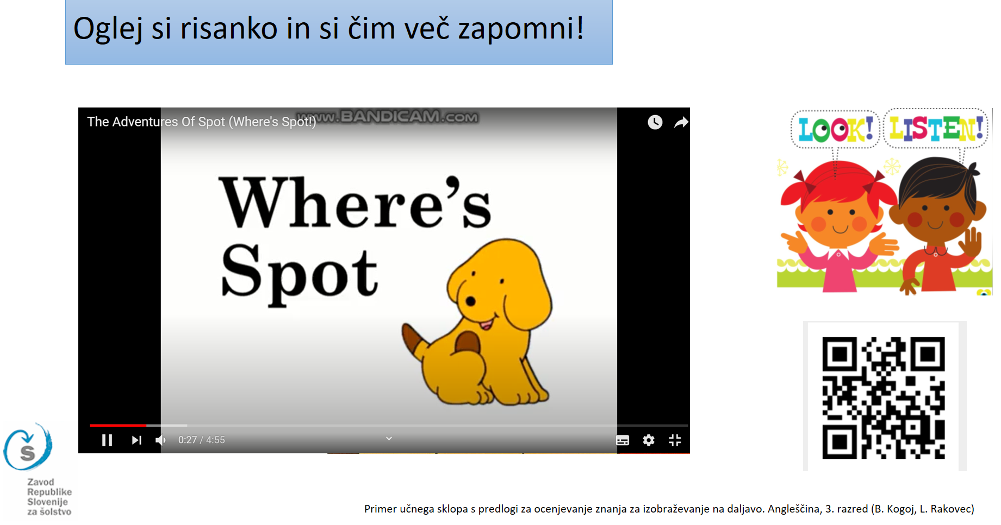  Branje: https://www.youtube.com/watch?v=AbEFV9flyGU  Risanka: https://www.youtube.com/watch?v=3Af8mgH6Du8  Učencem poda navodila za beleženje v interaktivni učni list: Where's Spot – UL 2- SLOVARČEK Povezovanje živali in njihovih skrivališč.  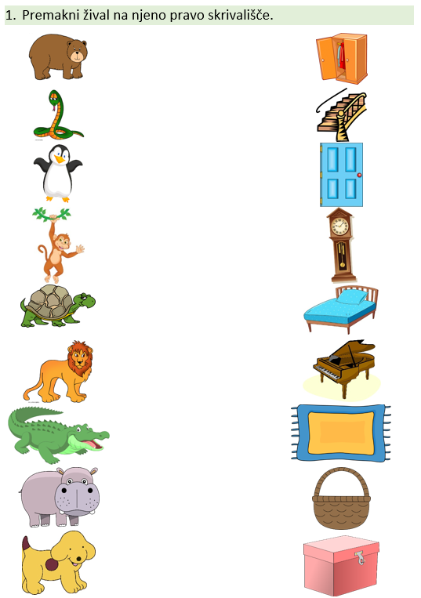  Učencem posreduje zvočni posnetek za utrjevanje barv, živali pohištva in opreme.  Učitelj pripravi kratko videokonferenčno srečanje in skozi interakcijo preverja besedišče, razumevanje in govorni odziv. …  Z učenci oblikujejo kriterije uspešnosti za ta učni sklop. | Učenec spremlja branje in si ogleda risanko na Where's Spot – PPT2 – KNJIŽICA, RISANKA, SLOVARČEK. Posluša in gleda jih lahko večkrat zaporedoma in se vrača nazaj na to dejavnost med celotno obravnavo tega učnega sklopa. Ob poslušanju in gledanju ga spodbujamo, da zraven doživeto ponavlja, sam odgovarja, posnema ….  Na interaktivnem učnem listu Where's Spot – UL2 – SLOVARČEK beleži povezave med živalmi in njihovimi skrivališči (pohištvo, oprema) ki jih je srečal v zgodbici Where's Spot?  To napravi tako, da premika sličice živali na njihovo skrivališče ali pa na ustrezen zapis (živali, skrivališča).  Utrdi barve in kratke odgovore na vprašanja:  a) razumevanje (Npr. Point to all brown animals.)  b) govor - kratek odziv What colour is the crocodile? (It's) green.  What colour is the door? (It's) blue.  IN/ALI (zahtevneje) Sam pove, kakšne barve je kaj: The snake is green and yellow. | Učencem posredujemo navodila npr. v obliki Google drive predstavitve, kjer so neposredne povezave do branja knjige in do risanke. Do izbranega videogradiva lahko dostopajo tudi preko QR kode – npr. na telefonu. Učitelj naj te možnosti otrokom tudi pokaže in jih razloži. Rešitve dejavnosti na interaktivnem listu, na katerem poveže živali in pohištvo, preveri ob zaključku naloge in na vpogled pošlje učitelju.  Učenci dobijo navodila, kako naj preverijo rešitve »Check the answers«. Če vaje ne rešijo uspešno, naj ponovno poslušajo posnetek branja slikanice ali risanko in opravijo nalogo povezovanja.  Učitelj lahko uporabi tudi druge različice videogradiv Where's Spot?. Izberemo take, ki so tudi fonološko ustrezne (npr. glasovi, intonacija) in nimajo izrazitih vplivov drugih jezikov.
- Dejavnost (1 – 2 uri)  Poimenovanje in tvorjenje povedi  Učitelj usmeri učence v poslušanje, branje in tvorjenje povedi s pomočjo powerpointa Where's Spot – PPT3 - POVEDI  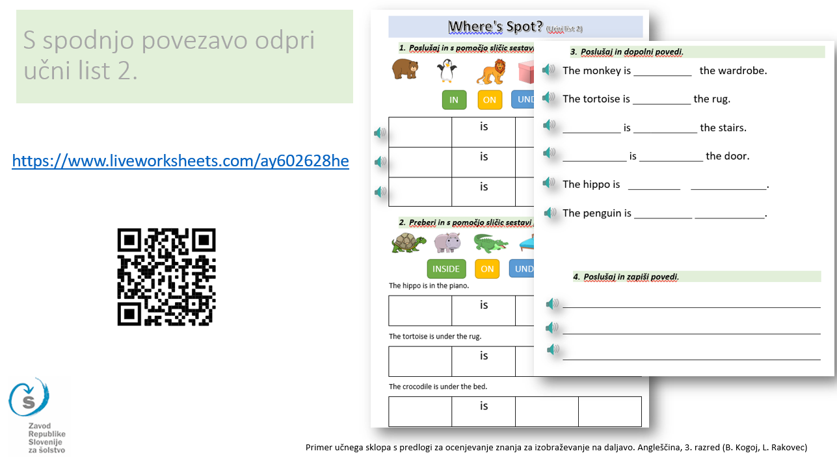  in interaktivnega učnega lista Where's Spot – UL 3 – POVEDI na Liveworksheets:  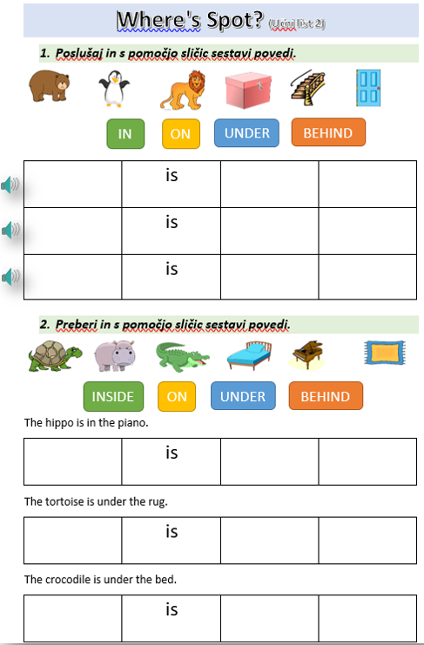  - ob poslušanju v interaktivni nalogi tvorijo povedi s pomočjo sličic (npr. The bear is behind the door.)  - preberejo povedi, lahko preverijo svojo izgovarjavo in na enak način s sličicami tvorijo poved (npr. The tortoise is under the rug.),  - poslušajo in zapišejo poved brez slikovne podpore – z dopolnjevanjem manjkajočih besed v povedi  - poslušajo in zapišejo poved brez slikovne podpore – z zapisom celotne povedi.  Utrjujejo rabo predlogov kraja (in, on under, behind):  - Sestavljajo lego kocke po pisnih navodilih (bralno razumevanje), ali govorjenih navodilih (slušno razumevanje), npr. Put one big yellow block on the table/on the desk. Then put a small red block on the big yellow block. … Izdelek fotografirajo in sliko pošljejo učitelju.  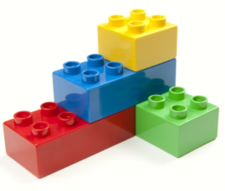  - Samostojno sestavljajo kocke in nato poročajo – govor; tvorba povedi (npr. The blue block is on the red block.) Ali pa premikajo druge predmete (polaganje barvic v/na, pod, za zvezek, igrač…) in komentirajo, kje so.  Učitelj zbere poslana gradiva, evidentira pravilnost reševanja in učencem podaja povratno informacijo. | Učenci prisluhnejo učitelju preko videoposnetka ali videokonference v živo, navodila dobijo tudi po elektronski pošti v obliki ob power pointa Where's Spot – PPT3 – POVEDI.  Dobijo navodila za reševanje interaktivnega učnega lista Where's Spot – UL 3 – POVEDI :  - Poslušajo in sestavijo povedi s pomočjo sličic, povedi glasno 'preberejo'.  - Poslušajo povedi in jih dopolnijo s posameznimi besedami,  - Po nareku zapišejo posamezne povedi  - Preverijo pravilnost reševanja in učitelju pošljejo dokazilo o reševanju.  - Povedo in/ali zapojejo ritmizirano besedilo/pesem (vprašanja- kratki odgovori) in ko jo obvladajo (celo ali del), se posnamejo.  - Opravijo vaji slušnega/bralnega razumevanja (predlogi-kocke) in fotografirajo izdelek.  - Sestavijo kocke in posnamejo svoj govorni opis. | Učitelj učence usmeri na reševanje interaktivnega delovnega lista preko power pointa in predvidi tri možne načine reševanja učnega lista:  - govorno ob power pointu ,  - interaktivno na računalniku preko aktivne povezave,  - interaktivno na telefonu preko povezave s QR kodo.  Posamezni učenci bodo morda potrebovali več podpore. Dodamo lahko več vaj in/ali omogočimo ter spodbujamo večkratna reševanja s povratno informacijo.  Dodatna vaja za prepoznavanje predlogov (in, on, under), npr. https://www.englishexercises.org/makeagame/viewgame.asp?id=15937#a
- Dejavnost (2 uri)  Izdelajo mini knjižico  Učitelj učence usmeri v izdelavo mini knjižice – priporočamo navodila, podana videokonferenčno skupaj s pisnimi navodili. Navodila naj bodo kratka, jasna in razumljiva v slovenščini, podprta s slikami. Namen je, da učenci izdelajo mini knjižico s podobno ali enako, krajšo ali daljšo zgodbico. Knjižica naj bo oblikovana na način prekrivanke (t.i. flapbook) ali drugače. | 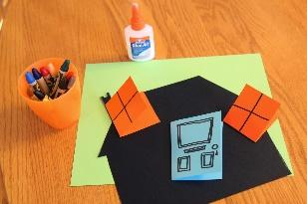  Učenec po lastni zamisli oblikuje knjižico/slikanico prekrivanko, nariše ali drugače likovno opremi in zapiše svoje besedilo. Zgodba je lahko enaka kot je izvirna ali pa jo preoblikuje po lastnih zamislih. | Učitelj diferencira naloge glede na znanje učencev in jim nudi dodatno podporo (npr. vodenje).  Priporočamo, da se učitelj TJA glede likovnega oblikovanja poveže z matičnim učiteljem, saj lahko z usklajeno nalogo uresničujejo cilje dveh predmetov.
- Dejavnost (1 ura)  Odigrajo oz. interpretativno preberejo besedilo svoje knjižice in se posnamejo  Ob powerpointu Where's Spot – PPT4 – RAP PESEM učitelj vodi ritmiziranje ali petje besedila (na melodijo Če študent na rajžo gre) po vzorcu: vprašanje + kratek odgovor:  - poslušajo in ritmizirano govorijo(»rapajo«)/pojejo vprašanja in odgovore – odgovore: Is the bear behind the door? – Yes, he is, yes, he is.; Is the monkey on the bed? No, he isn't…  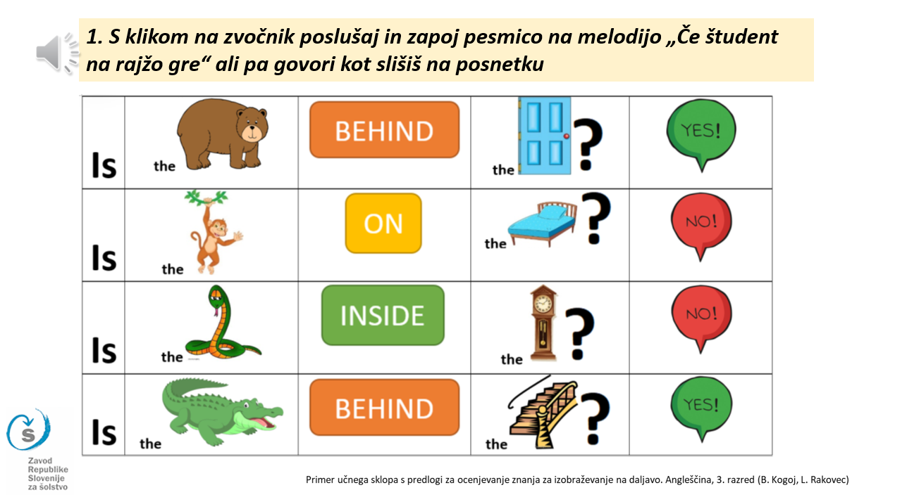  Učitelj vodi učence po korakih, ki jih lahko predstavi s pomočjo power pointa, kako pripravijo branje, se posnamejo in posnetek pošljejo učitelju.  Učitelj skupaj z učenci določi kriterije uspešnosti zadnje naloge.  Uspešen bom, ko bom:  - glasno, razločno in doživeto prebral knjižico, ki sem jo izdelal,  - pravilno prebral,  - svoje branje posnel na telefon,  - posnetek preko we transferja poslal učitelju. | Učenci ritmizirajo in pojejo fraze iz knjižice Where's Spot – PPT4 – RAP PESEM  ter sestavijo svoj primer.  Učenci lahko svoj primer sestavijo v zvezek ali na učni list Where's Spot UL4 – RAP PESEM.  Po vzorcu iz knjige (npr. Is Spot behind the door? No, the bear is behind the door.) ali po svojih zamislih preberejo svojo knjižico.  Svojo interpretacijo lahko posnamejo in posnetek preko we tranferja ali Google Drive pošljejo učitelju. | Podajanje povratne informacije v skladu s kriteriji uspešnosti, ki jih učitelj določi skupaj z učenci in morajo biti učencem dobro poznani.  Spodbujamo tudi medvrstniško povratno informacijo ter branje v dvojicah.
- dejavnost: (1 ura)  Predstavimo naučeno znanje in vrednotimo svoje znanje  Predhodno učitelj učencem individualno podaja povratno informacijo in jim omogoča ter jih spodbuja, da učenci sproti izboljšajo svoje izdelke.  Učitelj se z učenci sreča na videokonferenci in skupaj si ogledajo nekaj narejenih posnetkov in podajo povratno informacijo.  Znanje učence lahko na osnovi tega učnega sklopa tudi ocenimo. Izhodišča so opisana v videovodiču v Sodelov@lnici Razredni Pouk v NAČINI OCENJEVANJA - pri TUJEM JEZIKU NA RAZREDNI STOPNJI. Primeri dejavnosti ocenjevanja so opisani spodaj. | Ob upoštevanju učiteljeve povratne informacije učenci izboljšajo svoj dokaze o branju.  Učenci podajajo medvrstniško povratno informacijo na nekatere izdelke.  Učenci učitelju podajo povratno informacijo:  - kje sem bil najbolj uspešen?  - kje sem še imel težave?  - nova računalniška znanja, ki sem se jih naučil:  - moji predlogi učitelju. | Ovrednotimo znanje učencev po predvidenih korakih.

Ocenjevanje znanja – predlog dejavnosti
Ocenjevanje znanja je sestavljeno iz slušnega razumevanja, govornega sporazumevanja in tehnike branja. Za vsako področje učitelj pripravi opis dosežka, vse pa strne oz. pretvori v oceno, ki jo v redovalnici vpiše v kategorijo 'drugi izdelki'.
SLUŠNO RAZUMEVANJE | GOVORNO SPORAZUMEVANJE | TEHNIKA BRANJA (DEKODIRANJE)
- in nebesedni odziv: Učitelj govorno podaja navodila, ki vsebujejo besedišče in predloge iz zgodbice in drugo utrjeno besediščem: Put … in/on/under/behind the… Učenci ravnajo v skladu z navodili, če se zmotijo, najprej slovensko pojasnijo, kaj učitelj od njih pričakuje.  in kratek ali daljši besedni odziv govorno sporazumevanje: Učitelj kaže sličice in pripoveduje v skladu z zgodbico in v nasprotju z njo. Učenci pritrjujejo) in zanikajo: The monkey is in the wardrobe. (Yes, (it is)). The tortoise in the piano. (No, (it isn't)). Nalogo lahko razširi: Where is the tortoise then? (He's) under the rug. | - Dialog dveh učencev ob sličicah: tvorjenje vprašanj in odgovorov: Is the tortoise under the rug? Yes, (he is). Nabor besedišča lahko razširijo. Zamenjava vlog. Dialog lahko učenci obogatijo z drugo vsebino, npr. kratkimi opisi.  - Govorna predstavitev knjižice, ki so jo učenci sami napisali in likovno opremili. | - Glasno branje posameznih povedi iz zgodbice ali drugih povedi povezanih z njo (npr. učni list št. 2, nalogi 2 in 3).

Temeljni vir pri pripravi učnega sklopa: Eric Hill: Where's Spot?

